**Сушко Михал Максымов (Suszko Michał)**

29 июня 1820 г – крещение (НИАБ 136-13-894, лист 104, №19/1820-р (ориг)).

**НИАБ 136-13-894:** Лист 104. **Метрическая запись №19/1820-р (ориг).**

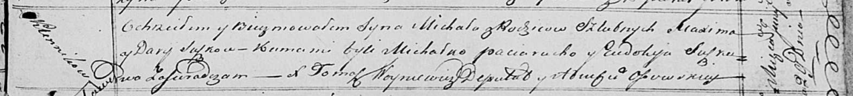

Осовская Покровская церковь. 29 июня 1820 года. Метрическая запись о крещении.

Suszko Michał – сын родителей с деревни Клинники.

Suszko Maxim – отец.

Suszkowa Darija – мать.

Paciarucha Michałko – кум.

Suszkowa Eudokija – кума.

Woyniewicz Tomasz – ксёндз.